Интеллектуальный турнир
«Знатоки химии»
для учащихся 9-10 классов

Цель: формирование познавательного интереса к предмету химия
Задачи:
-активизировать и расширить субъективный опыт учащихся;
-мотивировать учащихся на успех;
- развивать аналитико-синтезирующее мышление, умение действовать самостоя-тельно;
- сформировать умения и навыки общенаучного, общеинтеллектуального характера;
- воспитывать устойчивый интерес к химии, положительное отношение к знаниям

ХОД ТУРНИРА
1.Правила техники безопасности. (слайды 3-10)
Как известно, что успех в выполнении лабораторной или практической работ зависит от соблюдения правил техники безопасности в кабинете химии. В химической лаборатории и в повседневной жизни возможны случаи поражения организма едкими веществами. Каждый из вас должен знать правила поведения в химическом кабинете.
Перед вами рисунок, на котором нарисовано Правило техники безопасности. Вам надо рассказать о каком правиле идёт речь на рисунке. За правильно отгаданное правило команда получает 1 балл. Время на обдумывание 1 мин.
2. Разминка (слайд 12) Правильный ответ оценивается в 2 балла.
Время на выполнение задания -6 мин
Омонимы – слова, одинаковые по звучанию, но различные по значению. На-пример, флюс – материал, вводимый в шихту для образования шлака, и воспа-ление надкостницы или десны, сопровождающееся отеком окружающих тканей.
Что означает следующие термины в химии и биологии: ерш, бор, моль, пестик, ржавчина, термит?
Ерш – щетка для мытья химической посуды; рыба семейства окуневых.
Бор – химический элемент; сосновый лес; стержень со стальной или алмазной головкой.
Моль – единица количества вещества; вид мелкой бабочки.
Пестик – короткий стержень из фарфора, агата, металла с округлым концом для измельчения чего – либо в ступке; часть цветка.
Ржавчина – результат коррозии металла; заболевания многих растений, например «хлебная ржавчина».
Термит – горючая порошкообразная смесь, сгорающая при высокой темпера туре; отряд насекомых.

3.Великие ученые-химики.
Науку химию создавали люди необычной судьбы –вначале алхимики, затем врачи и аптекари и, наконец, собственно химики. Они верили в свое предназначение и не щадили здоровья, а порой и жизни в стремлении открыть двери в неизведанное, получить новые вещества, необходимые людям. Проследить путь их исканий, узнать подробности их жизни – не только интересно, но и полезно. Это помогает лучше понять, как совершаются научные открытия, как порой трудно и мучительно познается истина.
Уважаемые участники турнира! Конкурс проходит в форме аукциона. Максимальное количество баллов, которое может набрать команда - 5, при условии, что по первой же подсказке называет имя ученого-химика. При использовании второй подсказки - 4 балла, и так далее до 0.
Задание 1(слайд 15)
- Родился 19 ноября 1711г в деревне Денисовка
- Разработал корпускулярную теорию строения вещества
- Разработал палитру цветной стеклянной мозаики
- Основал первый в России университет (М.В. Ломоносов)
Задание 2(слайд 16)
- Увлекался переплетным делом и мастерил чемоданы
- Родился 27 января 1834 года в Тобольске
- Дал определение «Химия – это учение об элементах и химических соединениях»
- Открыл периодический закон (Д.И. Менделеев)
Задание 3(слайд 17)
- Был внуком сельского священика
- Изобрел бездымный порох
- Был последним, семнадцатым ребёнком в семье
- Создал периодическую систему (Д.И. Менделеев)
Задание 4 (слайд 18)
- Родился и вырос в Новой Зеландии
- Был четвертым ребёнком в семье из двенадцати детей
- Его отец колесный мастер и строительный рабочий, шотландец по проис-хождению, мама – школьная учительница из Англии
- Предложил (1911) планетарную модель атома (Эрнест Резерфорд)
Задание 5(слайд 19)
- Его отец был владельцем рыбной артели из нескольких судов и купцом
- Создал первую в России химическую лабораторию
- Автор оды «Письма о правилах российского стихосложения»
- Открыл закон сохранения материи (М.В. Ломоносов)
Задание 6 (слайд 20)
- В гимназии он не отличался особым прилежанием
- Воспитывала его мать - владелица небольшого стекольного производства
- В 1890 году он покинул университет в знак протеста против притеснения сту-денчества
- В его честь назван элемент № 101 (Д.И. Менделеев)
Задание 7 (слайд 21)
- Дед его по отцовской линии, Павел Максимович Соколов
- Разработал конструкции коромысла
- Организатор и первый директор (1893-1907) Главной палаты мер и весов
- Защитил докторскую диссертацию «О соединении спирта с водой», в кото-рой были заложены основы его учения о растворах
(Д.И. Менделеев)
Задание 8(слайд 22)
- Его мама, умершая очень рано, была дочерью дьякона
- Лучшими моментами в детстве были поездки с отцом в море, оставившие в его душе неизгладимый след
- Открыл атмосферу на Венере
- Первый русский ученый-естествоиспытатель мирового значения, поэт, заложивший основы современного русского литературного языка, художник, историк, поборник развития отечественного просвещения, науки и экономики (М.В. Ломоносов)
После конкурса подводятся предварительные итоги

4. Ребусы. Прежде чем отправиться дальше послушайте индусскую притчу, которую любил рассказывать известный русский режиссер К.С. Станиславский. Магараджа выбирал себе министра. Он объявил, что возьмет того, кто пройдет по стене вокруг города с кувшином, доверху наполненным молоком, и не прольет ни капли. Многие ходили, но по пути их отвлекали, и они проливали молоко. Но вот пошел один. Вокруг него кричали, стреляли, всячески пугали и отвлекали. Но он не пролил ни капли. “Ты слышал крики, выстрелы?” - спросил его магараджа. – “Ты видел, как тебя пугали?”. “Нет, повелитель, я смотрел на молоко”. Не слышать и не видеть ничего постороннего, вот до какой степени может быть сосредоточено внимание. Теперь проверим, насколько внимательны вы. Каждая команда получает ребусы. В течение пяти минут вам необходимо их решить. За временем будет следить один из членов жюри.

В ребусах зашифрованы названия химических элементов (слайд 23)
За правильно отгаданный ребус -1 балл. Время на выполнение задания 6 мин

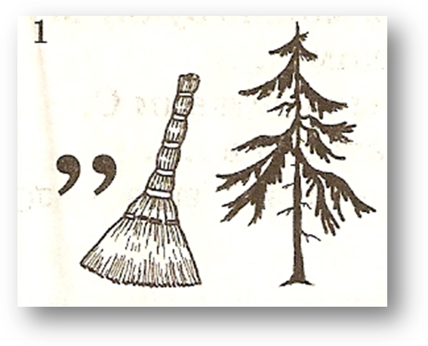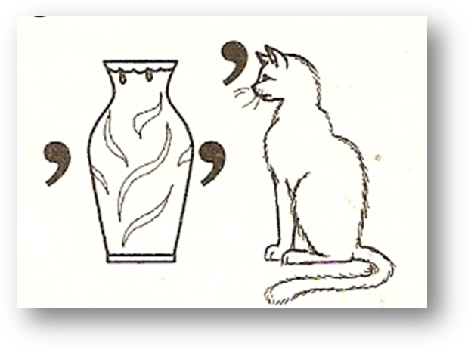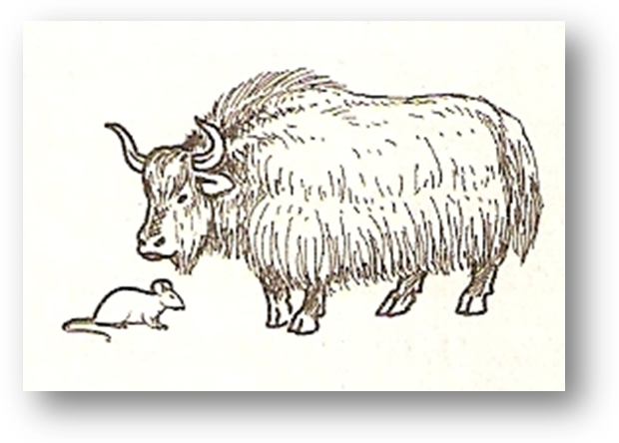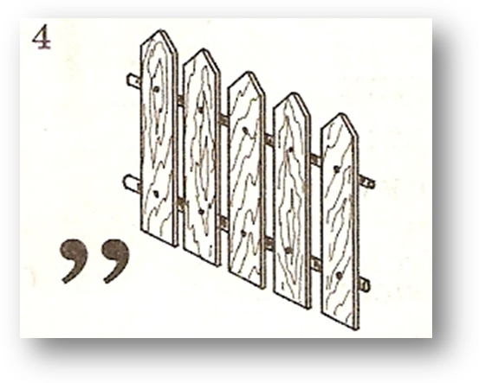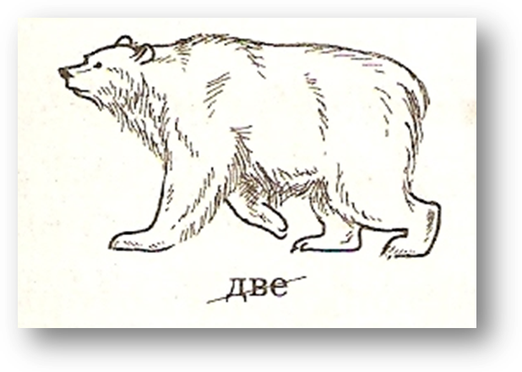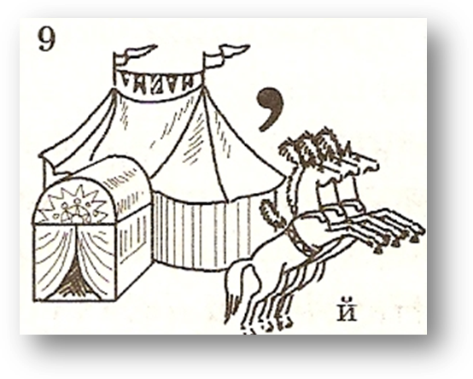
Ребазвания химических элементов

Ребазвания химических элементов
никель
мышьяк
бор
медь
цирконий
азот

5. Отгадай загадку.
Хватит ли вам знаний и смекалки узнать вещества и элементы по описанию их свойств?
За каждую загадку команда получает по 1 баллу.
1. Нахожусь, друзья, везде:
В минералах и в воде.
Без меня вы как без рук:
Нет меня - огонь потух. (Кислород) (слайд №24)

2. Меня любит человек!
Мною назван целый век!
Я блестяща и рыжа,
Очень в сплавах хороша! (Медь) (слайд № 25)

3. Я - металл незаменимый,
Очень летчиком любимый,
Легкий, электропроводный,
А характер - переходный. (Алюминий) (слайд № 26)

4. Первый я на белом свете:
Во Вселенной, на планете.
Превращаясь в легкий гелий,
Зажигаю Солнце в небе. (Водород) (слайд № 27)

5. Разглядев мой спектр в оконце,
Нашли меня на Солнце.
Я с благородностью дружу,
В семейство газов я вхожу. (Гелий) (слайд № 28)

6. Я блестящий, светло-серый,
Образую хлорофилл,
И меня фотограф первый
Очень поджигать любил! (Магний) (слайд № 29)

7. Нрав у газа, ох, непрост!
Много жизней он унес,
А сейчас нам помогает,
От микробов защищает. (Хлор) (слайд № 30)

8. Чаще черный я по цвету,
Могу и быть прозрачным.
Мною пишут и рисуют
Бываю я и мрачным. (Углерод) (слайд № 31)

6. Кроссворд (слайд № 32)
И со смекалкой у вас все в порядке. А теперь я хочу предложить вам новое задание - кроссворд для команд. Та команда, которая быстрее отгадает кроссворд, заработает 10 очков. Время пошло
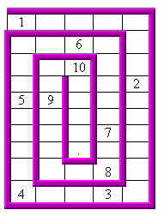
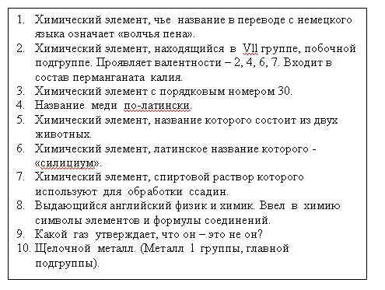

7. Конкурс «Расчетное бюро» (5 баллов) (слайд № 35) Время на выполнение задания 6 мин
Вычислите массовую долю кислорода в молекуле карбоната кальция CaCO₃
Дано: Решение.
1. W(О)= Ar(O) ^{x} 3 = 16 ^{x} 3 = 0,48 или 48%
СaCO₃
Mr(CaCO₃) 100
W(O)=?
- Mr(CaCO₃) = Аr(Ca) +Ar (C) +Ar (O) ^{x} 3= 40+12+16 ^{x} 3=100
Ответ: W(O) = 0,48 или 48%
Алгоритм оценивания задания:
- Оформление задачи ( Дано, найти, решение) -1 балл
- Наличие общей формулы расчеты массовой доли вещества -1 балл
- W(О)= Ar(O) ^{x} 3
Mr(CaCO₃)

- Расчет Mr(CaCO₃) – 1 балл
- Расчет W(О) – 1 балл
- Наличие ответа -1 балл

8. Объясни сказку с точки зрения химии ( 3 балла)
Отрывок из сказки В.Ф. Одоевского “Мороз Иванович”
Между тем Рукодельница воротится, воду процедит, в кувшин нальёт, да ещё такая мастерица: коли вода нечиста, так свернет лист бумаги, положит в неё угольки да песку крупного насыплет, вставит ту бумагу в кувшин да нальёт в него воды, а вода–то знай проходит сквозь песок да сквозь угли и капает в кувшин чистая, словно хрустальная.
Вопрос:
Как называется данный процесс? На каком свойстве угля он основан?
Ответ: Процессы: фильтрования и адсорбции. Уголь обладает свойством адсорбции – удерживать, на своей поверхности растворённые в воде вещества.

Итак, вы доказали, что вы действительно достойны носить звание “Лучший знаток” нашей химической страны. Я поздравляю вас. Мне было очень приятно встретиться с вами. А сейчас – до свидания.

Использованные ресурсы:
- ur.wikipedia.org
- news.yandex.ru/people/lomonosov_mikhail.htm
- http://vitebskregion.slanet.by/kontrolnye_raboty_po_himii
- О.С. Габриелян «Химия» 8 класс Учебник для общеобразователь-ных учреждений. М.: Дрофа, 2010
- С.Г. Курганский. Интеллектуальные игры по химии. –М.; 5 за знания,2006.-208 с.
- Степин Б.Д. Аликберова Л.Ю.Занимательные опыты по химии. Москва.Дрофа.2002
- Г.И. Штремплер, Г.А. Пичугина. Дидактические игры при обучении химии, М.: Дрофа, 2003.

